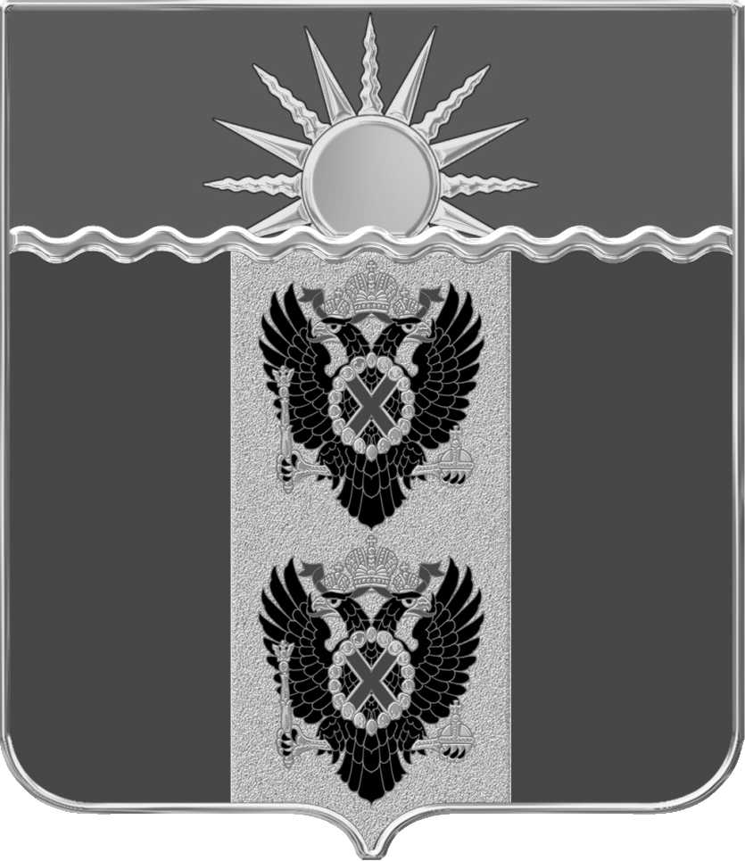

СОБРАНИЕ

МАКАРОВСКОГО МУНИЦИПАЛЬНОГО ОКРУГА

Сахалинской области
2023-2028 гг.

П Р О Т О К О Л

итогового заседания рабочей группы по организации и проведению публичных слушаний по проекту муниципального правового акта «О внесении изменений и дополнений в Устав Макаровского муниципального округа Сахалинской области»

17.02.2025 г. Макаров
Время проведения: 10.00 часов
Место проведения:
ул. 50 лет Октября,32, 1-й этаж,
малый зал администрации
Макаровского муниципального округа
Сахалинской области

Присутствовали: рабочая группа – Поляков В.А. – заместитель председателя Собрания Макаровского муниципального округа Сахалинской области, руководитель рабочей группы, Авдеев А.Ю. – председатель постоянной комиссии Собрания Макаровского муниципального округа Сахалинской области по законопроектам, проектам муниципальных актов и депутатской этике, Булах Ю.А. – депутат Собрания Макаровского муниципального округа Сахалинской области.
Меньшикова Л.А. – вице-мэр Макаровского муниципального округа Сахалинской области, Сагач О.А. – и.о. директора МКУ «Управление делами» Макаровского муниципального округа Сахалинской области, Пимкина А.Н. – и.о. руководителя финансового управления Макаровского муниципального округа Сахалинской области, Полякова И.Н. – начальник юридического отдела МКУ «Управление делами» Макаровского муниципального округа Сахалинской области, Стрелкова А.В. – председатель Контрольно-счетного органа Макаровского муниципального округа Сахалинской области, Терешкина Е.Ю. – советник аппарата Собрания Макаровского муниципального округа Сахалинской области.
Приглашены и присутствуют: Анцупова Е.Б. – инспектор Контрольно-счетного органа Макаровского муниципального округа Сахалинской области, Игракова К.В. – старший специалист аппарата Собрания Макаровского муниципального округа Сахалинской области, Шевцова А.Г. - корреспондент МБУ «Редакция газеты «Новая газета».

П О В Е С Т К А Д Н Я:

О рассмотрении поступивших в ходе публичных слушаний предложений по проекту муниципального правового акта «О внесении изменений и дополнений в Устав Макаровского муниципального округа Сахалинской области», принятого решением Собрания Макаровского муниципального округа Сахалинской области от 16.01.2025 № 08.
Заседание рабочей группы, сформированной распоряжением Собрания Макаровского муниципального округа Сахалинской области от 31.01.2025 № 10, открыл и вел заместитель председателя Собрания Макаровского муниципального округа Сахалинской области - руководитель рабочей группы Поляков В.А.

Поляков В.А. – 16.01.2025 года Собранием Макаровского муниципального округа Сахалинской области было принято решение № 08 «О проекте решения Собрания Макаровского муниципального округа Сахалинской области «О внесении изменений и дополнений в Устав Макаровского муниципального округа Сахалинской области», которое опубликовано в сетевом издании «Новая газета» 17.01.2025. В течение 30 дней, установленных для проведения публичных слушаний по проекту решения, поступили предложения от аппарата Собрания Макаровского муниципального округа Сахалинской области и Министерства юстиции Российской Федерации по Сахалинской области. Рабочая группа должна рассмотреть и обсудить данные предложения.

Терешкина Е.Ю. – в соответствии с Федеральным законом от 06.10.2003 № 131-ФЗ «Об общих принципах организации местного самоуправления в Российской Федерации», Федеральным законом от 13.12.2024 № 471-ФЗ «О внесении изменений в отдельные законодательные акты Российской Федерации», Законом Сахалинской области от 14.11.2024 № 96-ЗО «О статусе и границах муниципальных образований в Сахалинской области», Уставом Макаровского муниципального округа Сахалинской области, предлагаем внести следующие изменения и дополнения:
№  п/п | Предлагаемые изменения и дополнения в Устав | Рекомендация рабочей группы
1. | в первом абзаце преамбулы слова «муниципального образования «Макаровский муниципальный округ» Сахалинской области» заменить словами «Макаровского муниципального округа Сахалинской области»; | Согласиться
2. | первый абзац статьи 1 «Муниципальный округ и его статус» изложить в следующей редакции:  «Макаровский муниципальный округ Сахалинской области в соответствии с Законом Сахалинской области от 14.11.2024 № 96 – ЗО «О статусе и границах муниципальных образований в Сахалинской области» наделено статусом муниципального округа.»; | Согласиться
3. | в первом предложении части 1 статьи 3 «Наименование и состав территории муниципального округа» слова «МО «Макаровский муниципальный округ»» заменить на слова «Макаровский муниципальный округ»; | Согласиться
4. | во втором предложении части 1 статьи 3 «Наименование и состав территории муниципального округа» слова «Макаровский муниципальный округ» заменить словами «Макаровского муниципального округа»; | Согласиться
5. | в части 1 статьи 4 «Официальные символы муниципального округа и порядок их использования» после слов «Собранием Макаровского муниципального округа» дополнить словами «Сахалинской области»; | Согласиться
6. | в части 2 статьи 4 «Официальные символы муниципального округа и порядок их использования» после слова «Собранием» дополнить словами «муниципального округа»; | Согласиться
7. | в пункте 12 части 1 статьи 7 «Вопросы местного значения муниципального округа» после слов «субъекта Российской Федерации),» дополнить словами «организация предоставления дополнительного образования взрослых по дополнительным образовательным программам спортивной подготовки в муниципальных образовательных организациях,»; | Согласиться
8. | в абзаце 2 части 18 статьи 13 «Голосование по отзыву депутата Собрания, мэра муниципального округа» слово «глава» заменить на слово «мэр»; | Согласиться
9. | в части 4 статьи 18 «Публичные слушания, общественные обсуждения» слова «муниципального образования» заменить словами «муниципального округа»; | Согласиться
10. | в части 2 статьи 21 «Опрос граждан» слова «муниципального образования» заменить на слова «муниципального округа»; | Согласиться
11. | в пункте 3 части 3 статьи 21 «Опрос граждан» слова «муниципального образования» заменить на слова «муниципального округа»; | Согласиться
12. | в части 5 статьи 21 «Опрос граждан» слова «муниципального образования» заменить на слова «муниципального округа»; | Согласиться
13. | в пункте 1 части 7 статьи 21 «Опрос граждан» слова «муниципального образования» заменить на слова «муниципального округа»; | Согласиться
14. | часть 1 статьи 23 «Органы местного самоуправления» изложить в следующей редакции:  «1. Структуру органов местного самоуправления Макаровского муниципального округа Сахалинской области составляют:  Собрание Макаровского муниципального округа Сахалинской области (далее – Собрание муниципального округа);  мэр Макаровского муниципального округа Сахалинской области (далее – мэр муниципального округа);  администрация Макаровского муниципального округа Сахалинской области (далее – администрация муниципального округа);  контрольно-счетный орган Макаровского муниципального округа Сахалинской области (далее – контрольно-счетный орган муниципального округа);  иные органы местного самоуправления Макаровского муниципального округа Сахалинской области, обладающие собственными полномочиями по решению вопросов местного значения и исполнению отдельных переданных государственных полномочий:  финансовое управление Макаровского муниципального округа Сахалинской области (далее – финансовое управление муниципального округа);  комитет по управлению муниципальной собственностью Макаровского муниципального округа Сахалинской области (далее – комитет по управлению муниципальной собственностью муниципального округа).»; | Согласиться
15. | в части 1 статьи 24 «Собрание муниципального округа» слова «муниципального образования» заменить на слова «муниципального округа»; | Согласиться
16. | в части 12 статьи 24 «Собрание муниципального округа» слова «муниципального образования» заменить на слова «муниципального округа»; | Согласиться
17. | в пункте 4 части 1 статьи 25 «Компетенция Собрания муниципального округа» слова «муниципального образования» заменить на слова «муниципального округа»; | Согласиться
18. | в пункте 12 части 2 статьи 25 «Компетенция Собрания муниципального округа» слова «муниципального образования» заменить на слова «муниципального округа»; | Согласиться
19. | в пунктах 4, 5, 6, 9, 10, 15, 16 части 2 статьи 25.1 «Содержание правил благоустройства территории муниципального округа» слова «муниципального образования» заменить на слова «муниципального округа»; | Согласиться
20. | в абзаце 1 части 8 статьи 27 «Муниципальные правовые акты муниципального округа» слова «муниципальное образование» заменить на слова «муниципальный округ»; | Согласиться
21. | в части 10 статьи 27 «Муниципальные правовые акты муниципального округа» слова «муниципального образования» заменить на слова «муниципального округа»; | Согласиться
22. | в пункте 3 части 12 статьи 27 «Муниципальные правовые акты муниципального округа» слова «муниципального образования» заменить на слова «муниципального округа»; | Согласиться
23. | в пункте 3 части 1 статьи 29 «Досрочное прекращение полномочий Собрания муниципального округа» слова «муниципального образования» заменить на слова «муниципального округа»; | Согласиться
24. | в пункте «в» части 5 статьи 30 «Порядок принятия решения о самороспуске Собрания муниципального округа» слова «муниципального образования» заменить на слова «муниципального округа»; | Согласиться
25. | в пунктах 2 и 4 части 5.3-1 статьи 31 «Депутат Собрания муниципального округа» слова «муниципального образования» заменить на слова «муниципального округа»; | Согласиться
26. | в подпункте «в» пункта 2 части 6 статьи 31 «Депутат Собрания муниципального округа» слова «муниципального образования» заменить на слова «муниципального округа»; | Согласиться
27. | в подпункте «г» пункта 2 части 6 статьи 31 «Депутат Собрания муниципального округа» словосочетания «муниципального образования» и «муниципальное образование» заменить на словосочетания «муниципального округа» и «муниципальный округ»; | Согласиться
28. | в абзаце 2 части 4 статьи 35 «Мэр муниципального округа» слова «муниципального образования «Макаровский муниципальный округ» заменить словами «Макаровского муниципального округа Сахалинской области»; | Согласиться
29. | в подпункте «в» пункта 2 части 6 статьи 35 «Мэр муниципального округа» слова «муниципального образования» заменить на слова «муниципального округа»; | Согласиться
30. | в подпункте «г» пункта 2 части 6 статьи 35 «Мэр муниципального округа» словосочетания «муниципального образования» и «муниципальное образование» заменить на словосочетания «муниципального округа» и «муниципальный округ»; | Согласиться
31. | в пунктах 11 и 12части 1 статьи 37 «Досрочное прекращение полномочий мэра муниципального округа» слова «муниципального образования» заменить на слова «муниципального округа»; | Согласиться
32. | в пункте 2 части 2 статьи 37.1 «Удаление мэра муниципального округа в отставку» слова «муниципального образования» заменить на слова «муниципального округа»; | Согласиться
33. | в пункте 25 части1 статьи 39 «Полномочия администрации муниципального округа» слова «муниципального образования» заменить на слова «муниципального округа»; | Согласиться
34. | часть 1 статьи 39 «Полномочия администрации муниципального округа» дополнить пунктом 26.15 следующего содержания:  «26.15) организует предоставление дополнительного образования взрослых по дополнительным образовательным программам спортивной подготовки в муниципальных образовательных организациях;»; | Согласиться
35. | в частях 1 и 2 статьи 42 «Контрольно-счетный орган Макаровского муниципального округа» слова «муниципального образования» заменить на слова «муниципального округа»; | Согласиться
36. | в абзаце пятом части 7, пунктах 2, 3, 4, 5, 6, 7 и 11 части 8 статьи 47 «Территориальная комиссия» слова «муниципального образования» заменить на слова «муниципального округа»; | Согласиться
37. | в подпункте «в» пункта 3 части 8 статьи 49.1 «Муниципальный служащий» слова «муниципального образования» заменить на слова «муниципального округа»; | Согласиться
38. | в подпункте «г» пункта 3 части 8 статьи 49.1 «Муниципальный служащий» словосочетания «муниципального образования» и «муниципальное образование» заменить на словосочетания «муниципального округа» и «муниципальный округ»; | Согласиться
39. | в части 11 статьи 49.1 «Муниципальный служащий» слова «муниципального образования» заменить на слова «муниципального округа»; | Согласиться
40. | в части 1 статьи 63.1 «Финансовое и иное обеспечение реализации инициативных проектов» слова «муниципального образования» заменить на слова «муниципального округа»; | Согласиться
41. | в части 1 статьи 71 «Порядок вступления в силу Устава» словосочетания «Устав муниципального образования «Макаровский муниципальный округ» и «устав муниципального образования» заменить на словосочетания «Устав Макаровского муниципального округа Сахалинской области» и «устав муниципального округа»; | Согласиться
42. | в части 4 статьи 73 «Порядок внесения изменений и дополнений в Устав муниципального округа» слова «муниципального образования» заменить на слова «муниципального округа». | Согласиться

Рассмотрев и обсудив поступившее предложения по проекту муниципального правового акта о внесении изменений и дополнений в Устав Макаровского муниципального округа Сахалинской области, принятого решением Собрания Макаровского муниципального округа Сахалинской области от 16.01.2025 № 08, по результатам открытого голосования рабочая группа.

РЕШИЛА:

Предложить Собранию Макаровского муниципального округа Сахалинской области при принятии решения «О внесении изменений и дополнений в Устав Макаровского муниципального округа Сахалинской области учесть предлагаемые рекомендации рабочей группы.

Руководитель рабочей группы В.А. Поляков

